PowerFast 3,0x30 SK PZ VG A2 FPF-SZ 3,0X30 A2F 100 SCHRAUBE
fischerwerke

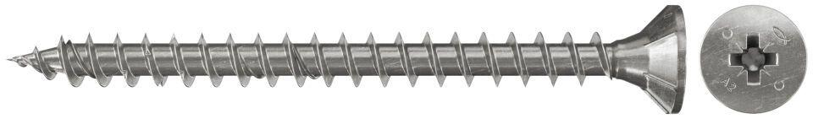Eigenschaften
GTIN:
4048962040609
HAN:
657140
Werkstoff
Edelstahl
Länge (mm)
30,00
Schraubkopf
Senkkopf
Durchmesser (mm)
3,00

